小三班今日动态2024.10.25
- 晨间来园及户外活动
今天来园18位小朋友，龚铭恩、黄一蘅、王辰宇、阮钦禾、仲天宸、李子姝、刘悠然、吴锐、黄绾一、周辰宇、苏梓渊、李永澄、张子安、王思瑜、仲天宸、张子安、王言澈小朋友来园时情绪愉快；阮钦禾、陈泽鑫、苏梓渊、仲天宸、王辰宇、龚铭恩、黄一蘅、李子姝、刘悠然、吴锐、黄绾一、曹云汐、张子安、李与梵、王言澈、王思瑜、张子曾、周辰宇能和老师有礼貌的问好，早晨来后能很快进入区域游戏。今天在户外活动阮钦禾、陈泽鑫、苏梓渊、仲天宸、王辰宇、龚铭恩、黄一蘅、李子姝、刘悠然、吴锐、黄绾一、曹云汐、张子安、李与梵、王言澈、王思瑜、张子曾、周辰宇小朋友能积极参与走、跑、跳、跨等运动中获得快乐和自信。
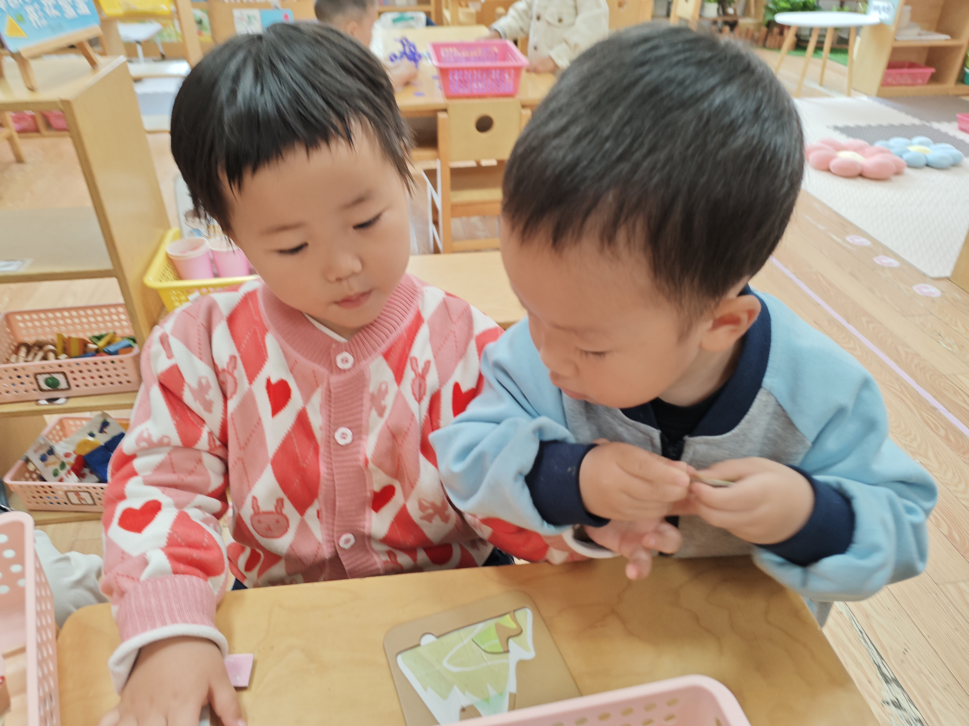 | 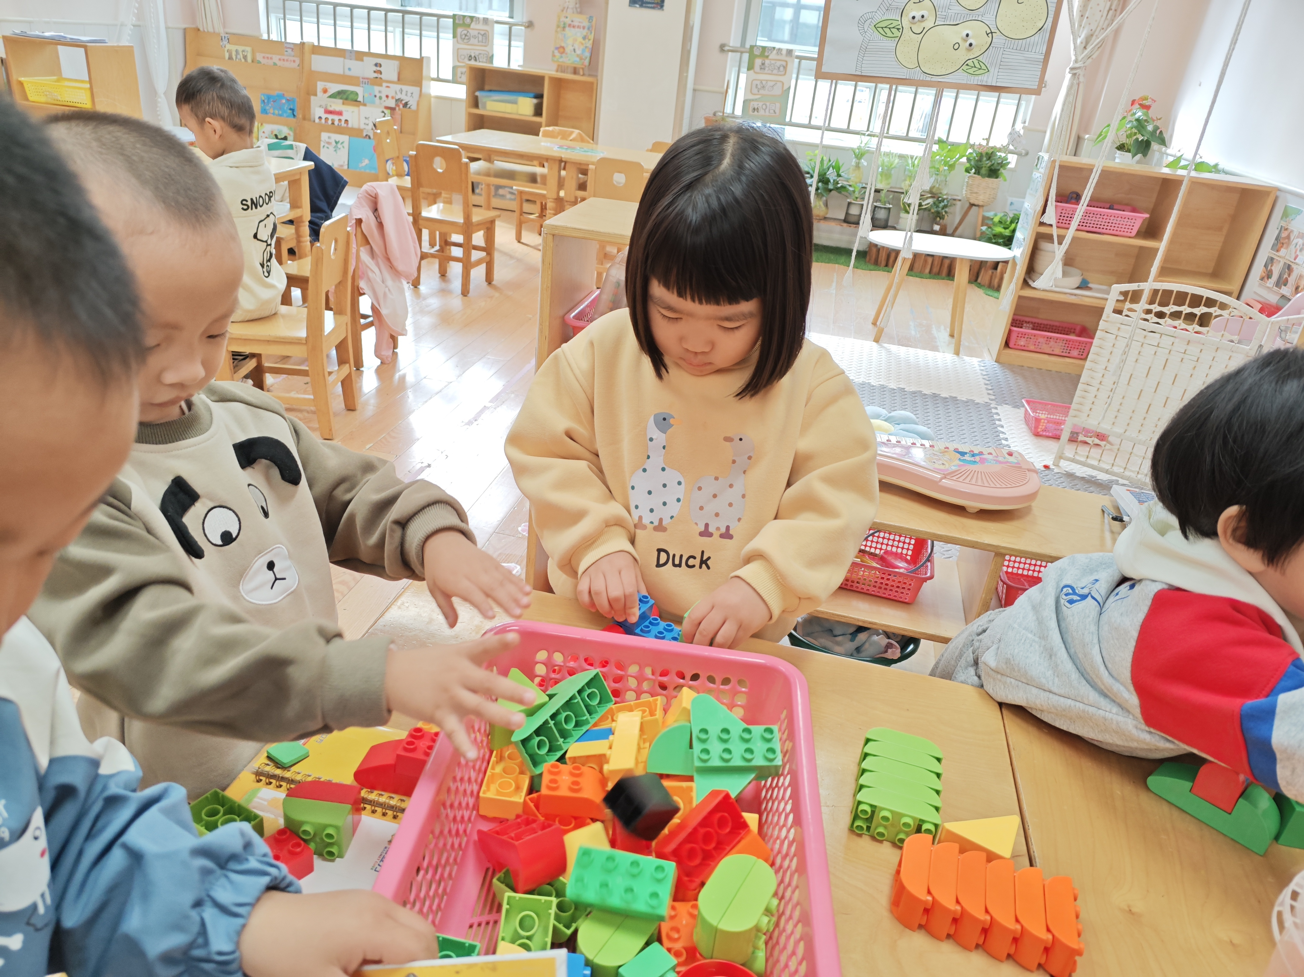 | 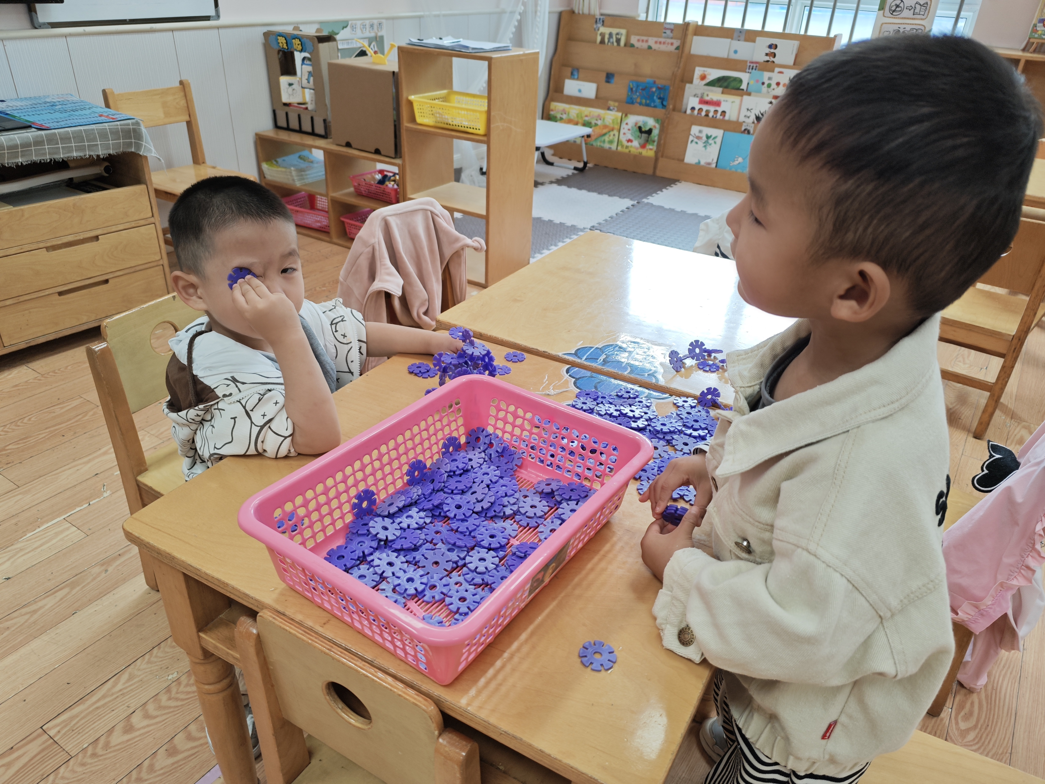 | 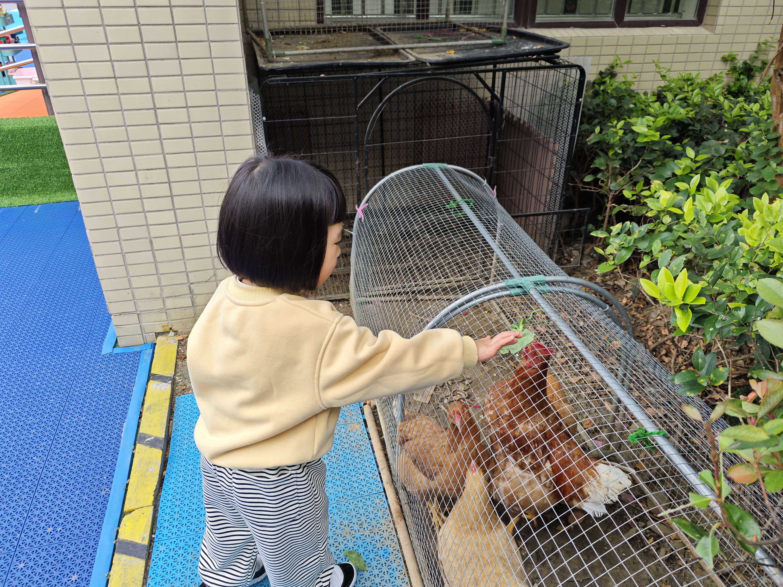
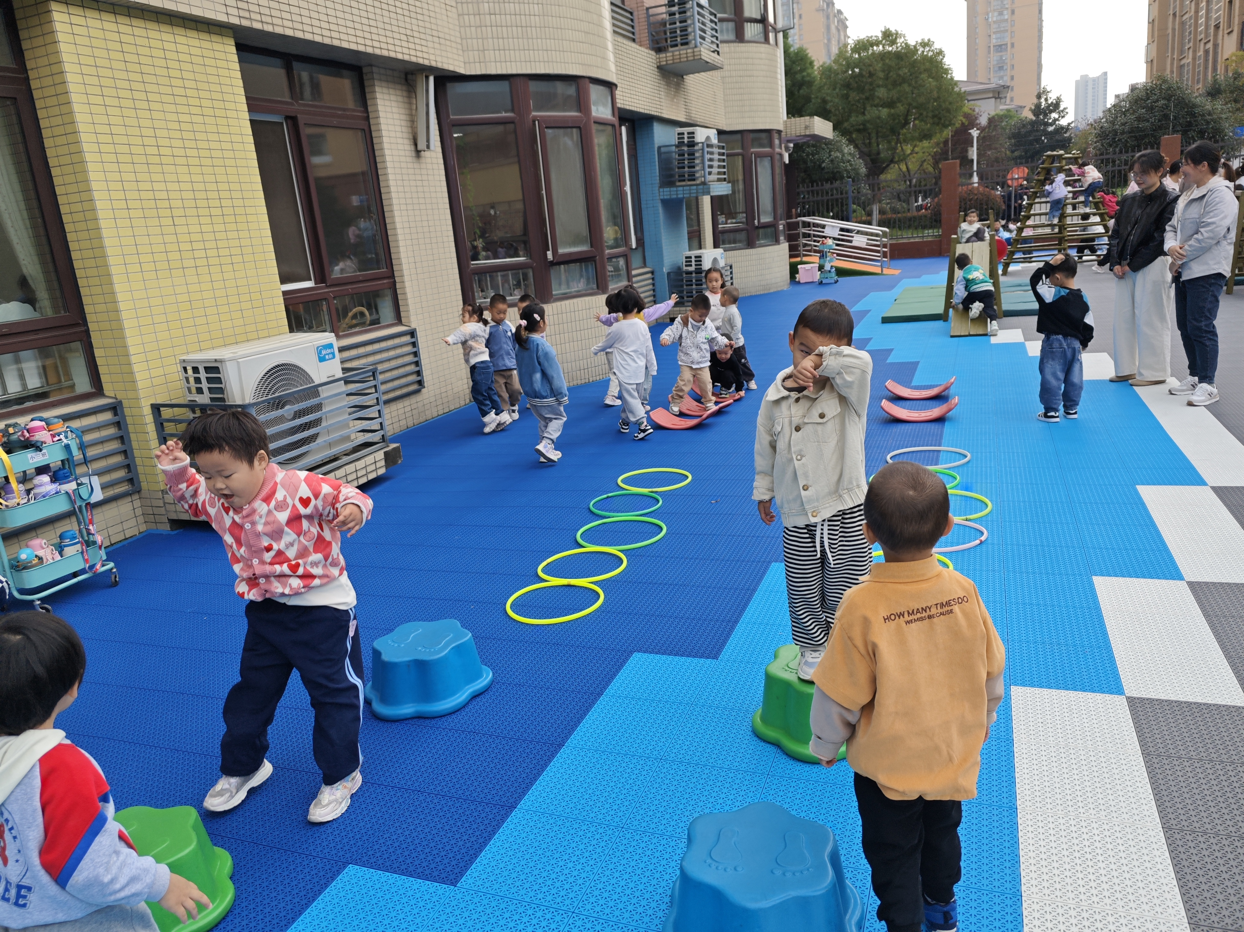 | 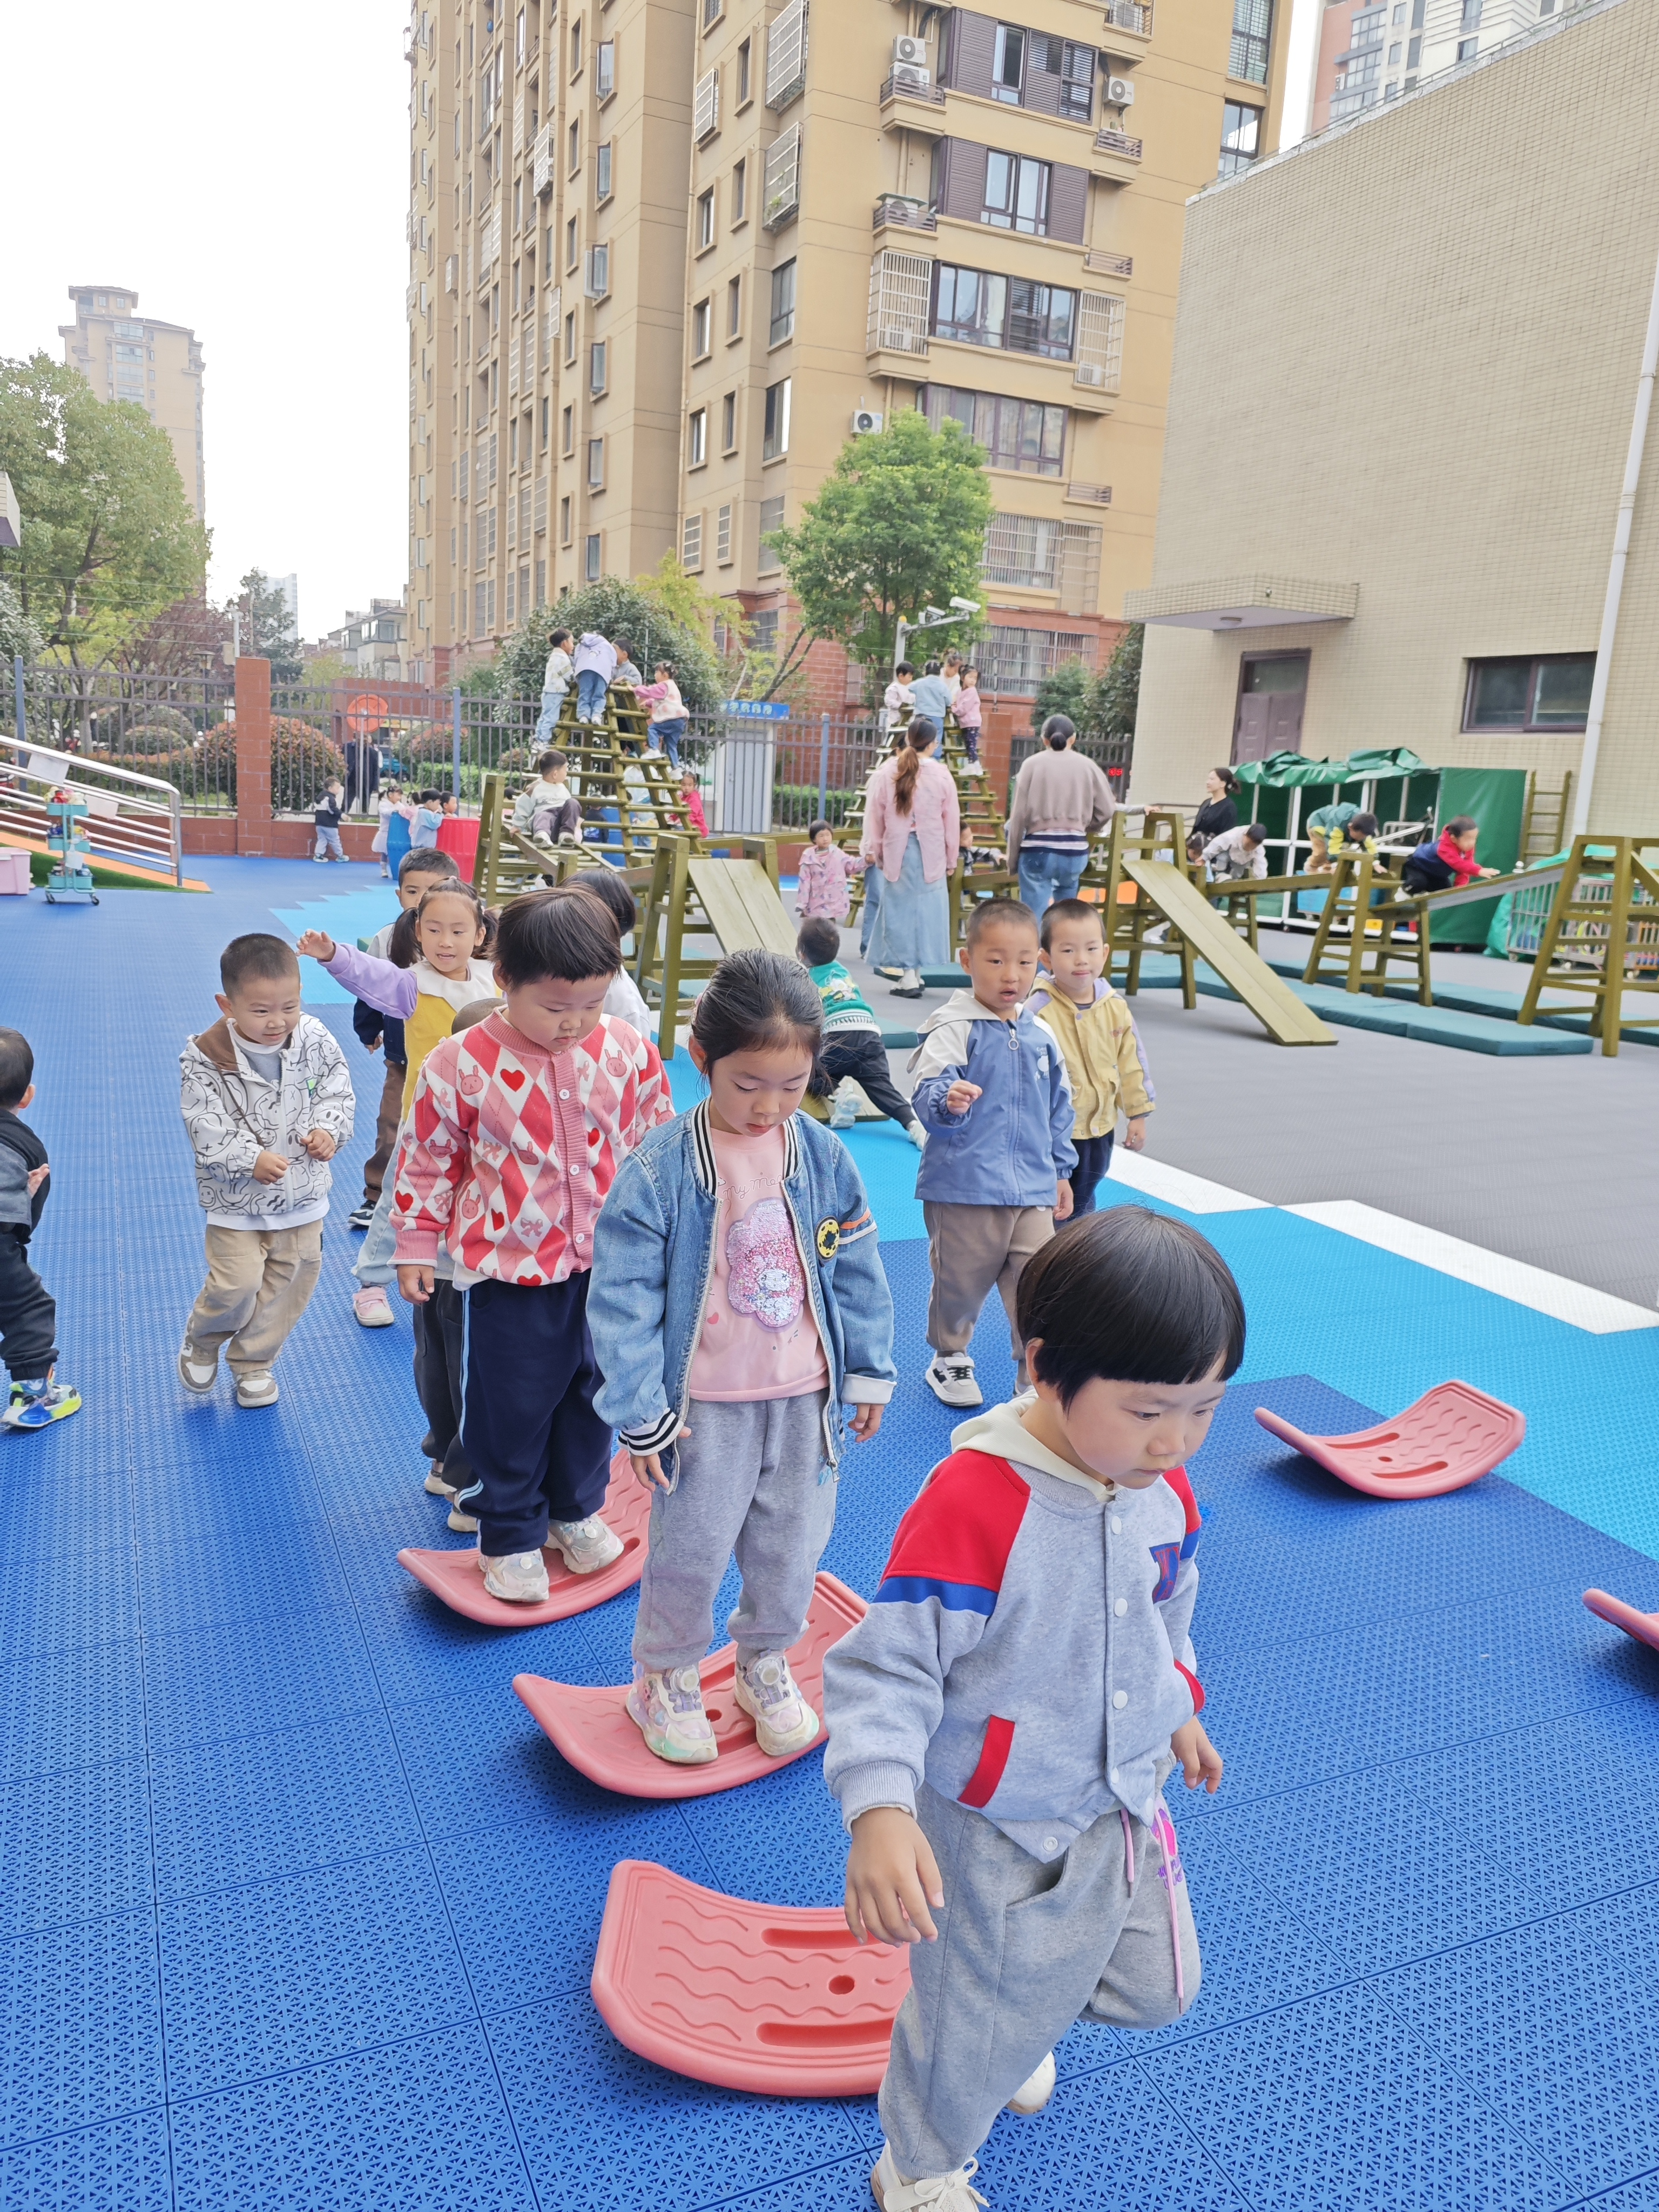 | 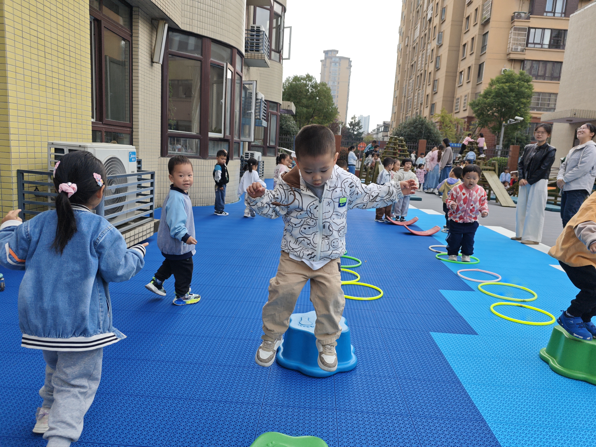 | 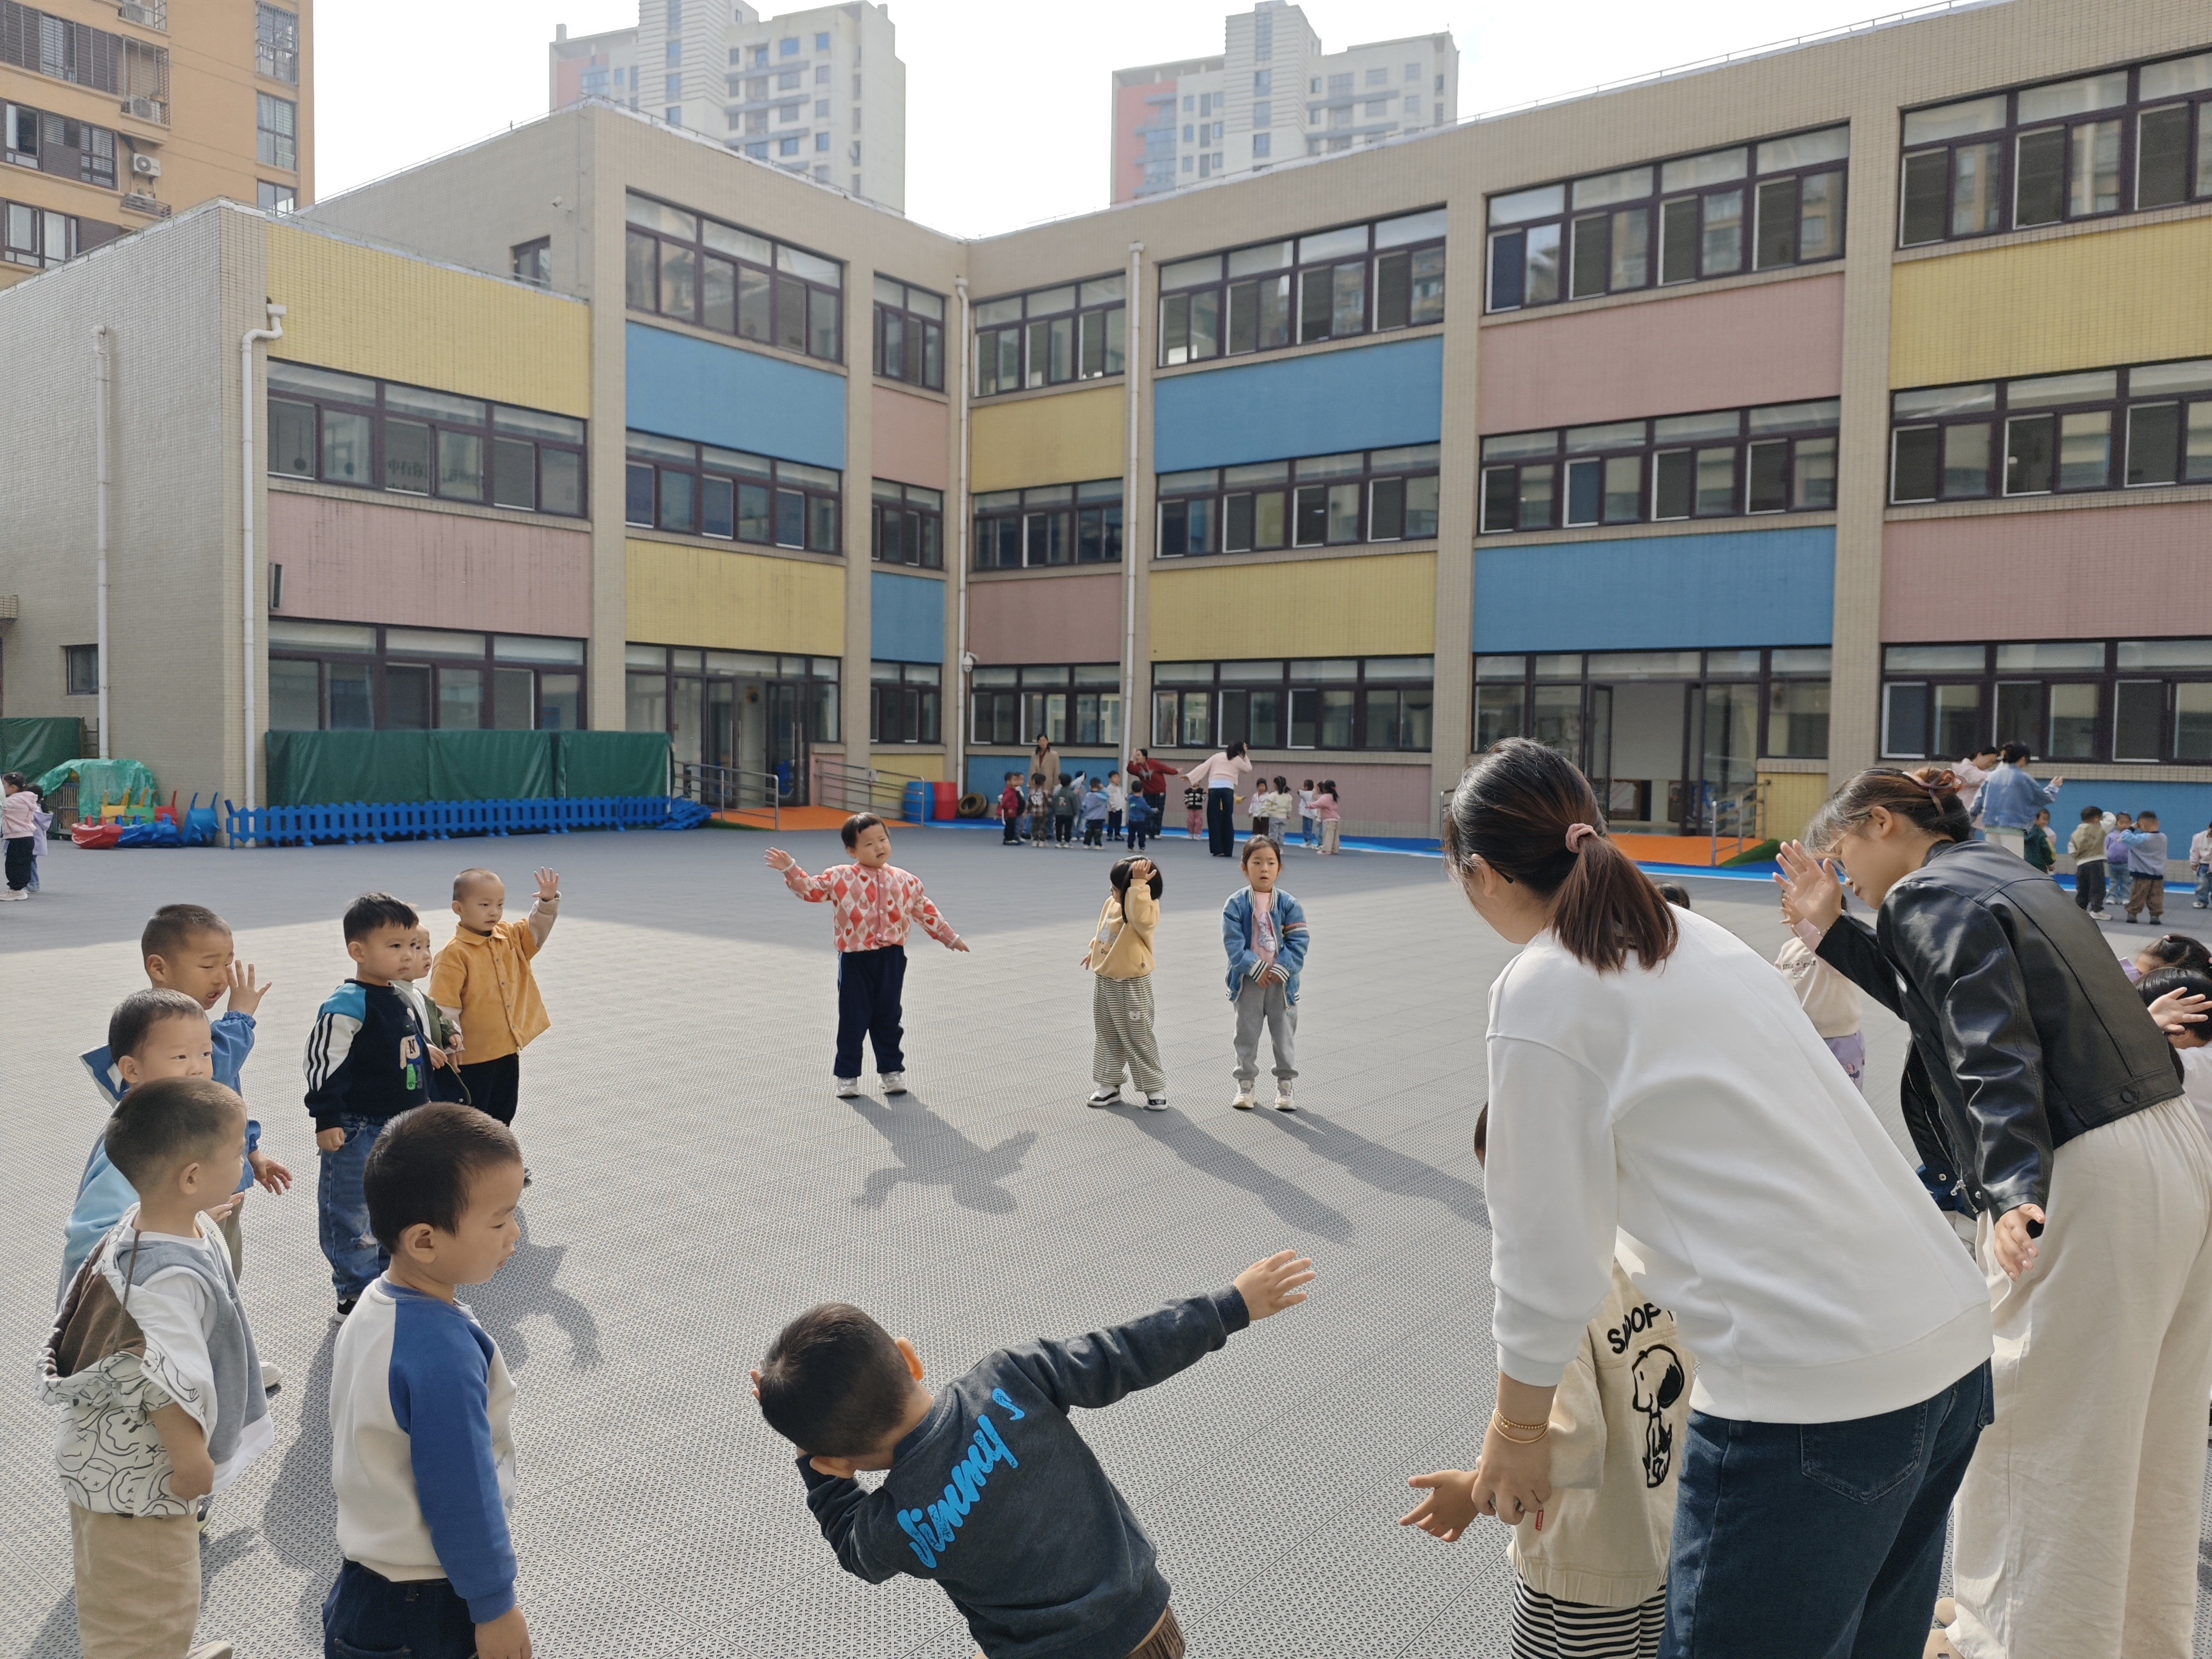

二、集体活动
今天集体活动：《数学：打电话》。这是一节数学活动，通过认识数字朋友，在活动中创设打电话的情境进行感知3以内的数量，能主动参与活动；能手口一致的点数、会按物取数。在讲述的过程中，阮钦禾、仲天宸、李子姝、刘悠然、吴锐、黄绾一、周辰宇、苏梓渊、李永澄、张子安、李与梵、王言澈、王思瑜、仲天宸、王辰宇、黄一蘅能点数1、2、3，感知对电话号码并积极手口一致的点数。
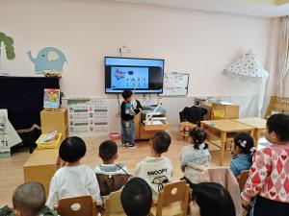 | 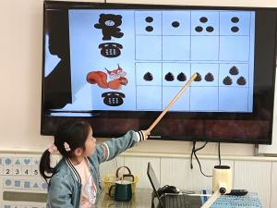 | 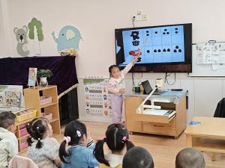 | 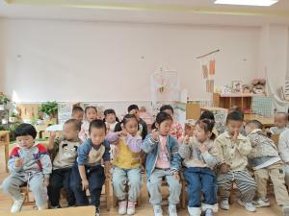

三、点心、午餐
今天的点心是牛奶、山芋，宝贝们都能吃完，棒棒哒。今天的午餐是：白米饭、茄汁肥牛、青菜炒豆皮、冬瓜海带汤。饭、菜、汤全部吃完的小朋友有：张子安、龚铭恩、何姝缘、王辰宇、刘悠然、李子姝、张子曾、陈泽鑫、阮钦禾、吴锐、仲天宸；注意吃饭的时候小朋友需要多多注意，吃饭时候细嚼慢咽、安静进餐，一口饭、一口菜，细嚼慢咽！（右手拿勺、左手扶碗，小胸靠好桌子妈妈，小脚放放平，一口饭一口菜，告诉宝贝们需要细嚼慢咽哦！）
四、午睡
宝贝午睡的时候需要脱裤子睡觉了，能自己穿脱衣服的有：龚铭恩、黄一蘅、王辰宇、阮钦禾、李子姝、刘悠然、吴锐、黄绾一、王思瑜、黄一蘅、李子姝小朋友。现在午睡基本能自主午睡。龚铭恩、王辰宇、阮钦禾、李子姝、刘悠然、吴锐、黄绾一、周辰宇、苏梓渊、张子安、李与梵、王言澈、王思瑜、黄一蘅等小朋友能自己脱裤子睡觉。
五、家园配合
- 提醒宝贝早晚添加衣物，早晨来园的时间是8点15分——8点25分，尽量在啊8:25之前到园哦，如有请假的请及时告知老师。
- 寻找身边的实物进行点数，感知生活中的数学。

